Міністерство освіти і науки України
Карпатський національний університет імені Василя Стефаника
Факультет математики та інформатики
Кафедра комп’ютерних наук та інформаційних систем

ЗВІТ
до лабораторної роботи 2
з дисципліни «Теорія програмних систем»
на тему:
«Аналіз предметної галузі. Написання usecases
(варіантів використання системи)»

Варіант програмної системи:
«Вебсистема Syllabus.uno для стандартизованого формування,
зберігання та публікації робочих програм і силабусів
закладу вищої освіти»

Виконав: студент групи ІСТ-31
Мазуренко О.О.
Перевірив: Штаєр Л.О.

Івано-Франківськ – 2026

Мета роботи
Відповідно до варіанта завдання, узгодженого з викладачем, знайти приклади 3–4 аналогічних програмних систем та проаналізувати принципи їх функціонування. На основі отриманих даних створити проєкт технічного завдання для розробки власної системи, розробити usecases для своєї системи та побудувати діаграму варіантів використання.
Обладнання
– ПК IBM PC x86 CPU з встановленою операційною системою.
– Доступ до мережі Інтернет.
Теоретичні відомості
UML є стандартною мовою моделювання програмних систем. Її застосовують для подання структури, поведінки та взаємодії елементів системи ще до етапу програмної реалізації. Моделювання дає змогу зменшити складність предметної галузі, виділити ключові сутності та сценарії роботи, а також зафіксувати проектні рішення у зрозумілій формі.
Use case або варіант використання — це опис взаємодії актора із системою для досягнення конкретної мети. Актором може бути людина або зовнішня система, що ініціює сценарій. Варіанти використання належать до функціональних і поведінкових вимог, оскільки показують, що саме система повинна робити з точки зору користувача.
У діаграмах варіантів використання застосовують кілька основних видів зв’язків. Association відображає безпосередню взаємодію актора із варіантом використання. Generalization показує узагальнення між акторами або use cases. Include означає обов’язкове включення одного сценарію до іншого. Extend застосовують тоді, коли один сценарій розширює інший лише за певних умов.
1 Аналіз аналогічних програмних систем
Для аналізу предметної галузі було обрано чотири програмні системи, що частково або повністю покривають функції керування навчальним контентом, репозитаріями документів та стандартизованого опрацювання силабусів. Це Moodle, Open edX, DSpace та Simple Syllabus.
1.1 Moodle
Назва | Moodle
Розробник (дистриб’ютор) | Moodle HQ, Moodle Pty Ltd, спільнота розробників
Архітектура | 3-tier web application, client-server
Мова реалізації | PHP, JavaScript, SQL
Основні функції та характеристики | 1. Створення та супровід навчальних курсів.  2. Керування ролями та доступом користувачів.  3. Розміщення навчальних матеріалів і файлів.  4. Тестування, завдання та журнал оцінок.  5. Повідомлення, форуми, календар подій.  6. Підтримка плагінів та інтеграцій.
Переваги | Відкрите програмне забезпечення; велика спільнота; багатомовність; гнучка рольова модель; розвинена екосистема плагінів.
Недоліки | Система орієнтована на LMS-сценарії, а не на стандартизоване формування робочих програм і силабусів; потребує налаштування; інтерфейс може бути перевантаженим для вузької задачі.
Джерело інформації | https://moodle.org

1.2 Open edX
Назва | Open edX
Розробник (дистриб’ютор) | Open edX / Axim Collaborative, спільнота розробників
Архітектура | 3-tier web application
Мова реалізації | Python, JavaScript, Django framework
Основні функції та характеристики | 1. Створення онлайн-курсів і навчальних траєкторій.  2. Підтримка відеоматеріалів, тестів і завдань.  3. Аналітика та моніторинг успішності.  4. Рольова модель для студентів, викладачів і адміністраторів.  5. Підтримка масштабування та інтеграцій.  6. Організація масових відкритих онлайн-курсів.
Переваги | Масштабованість; сучасний технологічний стек; аналітичні можливості; підтримка великих навчальних середовищ.
Недоліки | Складніше розгортання та супровід; орієнтація на онлайн-навчання, а не на документування; надлишковий функціонал для задачі формування силабусів.
Джерело інформації | https://openedx.org

1.3 DSpace
Назва | DSpace
Розробник (дистриб’ютор) | DSpace community, LYRASIS / DuraSpace
Архітектура | 3-tier web application, client-server
Мова реалізації | Java, JavaScript, SQL
Основні функції та характеристики | 1. Формування інституційного репозитарію.  2. Зберігання електронних документів і файлів.  3. Опис ресурсів метаданими.  4. Пошук та фільтрація ресурсів.  5. Формування колекцій і спільнот.  6. Підтримка статистики переглядів та завантажень.
Переваги | Добре підходить для архівування й публічного доступу; надійне зберігання документів; розвинена система метаданих; придатна для інституційного репозитарію.
Недоліки | Не призначена для формування силабусів або робочих програм; слабка підтримка шаблонізованого редагування; складніша адаптація до потреб кафедри.
Джерело інформації | https://dspace.org

1.4 Simple Syllabus
Назва | Simple Syllabus
Розробник (дистриб’ютор) | Simple Higher Ed
Архітектура | SaaS, 3-tier web application
Мова реалізації | Вебплатформа SaaS; точний стек розробником не декларується
Основні функції та характеристики | 1. Централізоване формування силабусів за шаблонами.  2. Рольовий доступ для викладачів та адміністраторів.  3. Затвердження, публікація та поширення силабусів.  4. Підтримка версій і повторного використання даних.  5. Пошук документів і публічний доступ.  6. Стандартизація структури документів на рівні закладу.
Переваги | Найближчий функціональний аналог; висока стандартизація; підтримка рольової моделі; зручна публікація силабусів.
Недоліки | Комерційний характер; залежність від зовнішнього постачальника; обмежена адаптація до локальних вимог українських ЗВО.
Джерело інформації | https://simplesyllabus.com

Проведений аналіз показує, що жодна з розглянутих систем не поєднує в собі одночасно вузьку спеціалізацію на формуванні робочих програм і силабусів, локальну адаптацію до потреб закладу вищої освіти, репозитарне зберігання документів, архівування та публічний доступ для студентів і абітурієнтів. Саме тому доцільним є проєктування власної вебсистеми Syllabus.uno.
2 Характеристики системи, що проектується
2.1 Призначення програмної системи
Syllabus.uno — це вебсистема для стандартизованого формування, зберігання, архівування та публікації робочих програм і силабусів закладу вищої освіти. Система призначена для того, щоб викладачі та відповідальні від кафедри швидко створювали документи у єдиному форматі, а студенти й абітурієнти отримували зручний доступ до актуальних версій документів через репозитарій або сайт кафедри. Додатковою цінністю системи є стандартизація структури документів, що спрощує перевірки та акредитаційні процедури НАЗЯВО.
2.2 Основні функції системи
– авторизація користувачів і розмежування прав доступу;
– створення силабусів за затвердженим шаблоном;
– формування робочих програм навчальних дисциплін;
– редагування вже створених документів;
– збереження версій документів;
– дублювання документів на новий навчальний рік;
– генерація вихідних файлів у форматах DOCX і PDF;
– збереження документів у репозитарії та архіві;
– публікація документів для публічного перегляду;
– адміністрування довідників, кафедр, дисциплін і користувачів.
2.3 Користувачі системи
Користувач | Характеристика
Публічний користувач (студент / абітурієнт) | Переглядає силабуси та робочі програми, виконує пошук і фільтрацію документів, завантажує опубліковані файли.
Викладач / відповідальний кафедри | Створює, редагує, генерує, оновлює та дублює документи.
Адміністратор | Керує обліковими записами, довідниками, шаблонами, публікацією та архівацією документів.

2.4 Архітектура системи
Система реалізується як 3-tier web application. На клієнтському рівні працює вебінтерфейс користувача. На серверному рівні функціонує backend API, який реалізує бізнес-логіку формування документів, управління доступом і взаємодію з репозитарієм. На рівні даних використовується база PostgreSQL та файлове сховище для згенерованих документів.
2.5 Опис структури системи
Структурна схема системи наведена на рисунку 2.1.
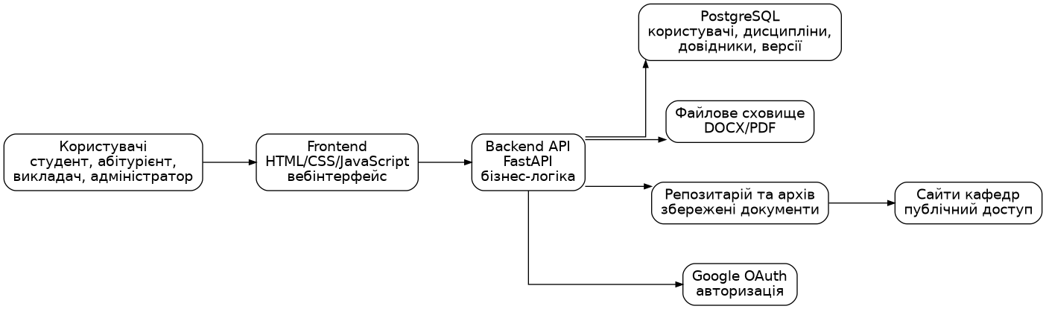
Рисунок 2.1 – Структурна схема системи Syllabus.uno
2.6 Сценарії роботи системи
– Публічний користувач відкриває репозитарій, виконує пошук документа за назвою дисципліни, кафедрою або роком, переглядає силабус і за потреби завантажує файл.
– Викладач авторизується в системі, обирає дисципліну, заповнює обов’язкові поля, формує робочу програму або силабус, після чого генерує DOCX/PDF і зберігає документ у репозитарії.
– Адміністратор керує користувачами, редагує довідники, контролює шаблони документів, а також публікує й архівує згенеровані документи.
2.7 Основні логічні сутності
Сутність | Призначення
User | Обліковий запис користувача системи.
Role | Роль користувача та набір його прав доступу.
Department | Кафедра, до якої належать дисципліни та користувачі.
Discipline | Навчальна дисципліна.
Syllabus | Силабус навчальної дисципліни.
WorkProgram | Робоча програма навчальної дисципліни.
Template | Шаблон документа для формування вихідного файлу.
DocumentVersion | Версія документа, збережена в системі.
RepositoryRecord | Запис репозитарію або архіву, що пов’язує документ із файлом і публічним доступом.

2.8 Основні таблиці бази даних
Таблиця | Призначення
users | Зберігання даних про користувачів.
roles | Зберігання ролей та прав доступу.
departments | Перелік кафедр.
disciplines | Перелік навчальних дисциплін.
syllabi | Дані сформованих силабусів.
work_programs | Дані робочих програм.
templates | Шаблони вихідних документів.
document_versions | Історія змін та версії документів.
generated_files | Файли DOCX/PDF, створені системою.
repository_records | Публікація, архівування та посилання на документи.

2.9 Засоби апаратної та програмної реалізації
– Платформа: вебзастосунок, доступний через браузер.
– Операційна система сервера: Linux.
– Клієнтські операційні системи: Windows, Linux, macOS, Android, iOS.
– Мови програмування: Python, JavaScript, HTML, CSS, SQL.
– Серверна технологія: FastAPI.
– СУБД: PostgreSQL.
– Засоби розгортання: Docker.
2.10 Вихідні дані системи
– сформований силабус у форматах DOCX та PDF;
– сформована робоча програма у форматах DOCX та PDF;
– публічний запис у репозитарії з метаданими документа;
– архівна версія документа;
– список знайдених документів за результатами пошуку та фільтрації.
3 Розробка usecases для системи Syllabus.uno
3.1 Коротка форма use case
Use case «Переглянути силабус». Студент або абітурієнт переходить до репозитарію Syllabus.uno, вводить назву дисципліни або обирає фільтр за кафедрою та роком. Система відображає список відповідних документів. Користувач відкриває потрібний силабус, переглядає його структуру та за потреби завантажує файл.
3.2 Поверхнева форма use case
Use case «Знайти документ у репозитарії». Головний успішний сценарій полягає в тому, що публічний користувач відкриває сторінку репозитарію, задає параметри пошуку, переглядає результати, обирає потрібний документ і переходить до його перегляду. Система повинна забезпечити пошук за назвою дисципліни, кафедрою, навчальним роком і типом документа.
Альтернативні сценарії для цього use case можуть бути такими: за заданими параметрами пошуку не знайдено жодного документа; користувач вводить неповні або помилкові дані; документ був переміщений до архіву; публічна сторінка документа тимчасово недоступна; користувач вирішує змінити параметри фільтрації та повторити пошук.
3.3 Повна форма use case
Use Case Name | Сформувати робочу програму
Scope | System — вебсистема Syllabus.uno.
Level | User-goal.
Primary Actor | Викладач / відповідальний кафедри.
Stakeholders and interests | 1. Викладач зацікавлений у швидкому формуванні документа без ручного дублювання тексту.  2. Кафедра зацікавлена в отриманні стандартизованих документів для зберігання і публікації.  3. Студент зацікавлений у доступі до актуальної робочої програми.  4. Абітурієнт зацікавлений у відкритому ознайомленні зі змістом дисципліни.  5. Адміністратор зацікавлений у коректності шаблонів і цілісності даних.
Preconditions | 1. Користувач має права викладача або відповідального кафедри.  2. Користувач авторизований у системі.  3. У базі є створена дисципліна, пов’язана з кафедрою.  4. У системі налаштовано шаблон робочої програми.  5. Довідники та базові реквізити заповнені.
Success guarantee | 1. Робочу програму сформовано у системі.  2. Дані документа збережено у базі.  3. Створено нову версію документа.  4. Згенеровано DOCX/PDF файл.  5. Документ збережено у репозитарії або підготовлено до публікації.
Main Success Scenario | 1. Викладач відкриває вебсистему Syllabus.uno.  2. Система відображає форму авторизації.  3. Викладач проходить авторизацію.  4. Система надає доступ до особистого кабінету.  5. Викладач обирає дію «Сформувати робочу програму».  6. Система відображає перелік дисциплін та навчальних років.  7. Викладач обирає дисципліну, навчальний рік та інші основні параметри документа.  8. Система відкриває форму редагування розділів робочої програми.  9. Викладач заповнює або уточнює цілі дисципліни, зміст, форми контролю, літературу та інші обов’язкові поля.  10. Система перевіряє повноту введених даних і показує попередній перегляд.  11. Викладач підтверджує формування документа.  12. Система створює нову версію робочої програми, генерує файли DOCX/PDF та зберігає документ у репозитарії.
Extensions | 1a. Користувач не пройшов авторизацію: система повертає повідомлення про помилку входу.  7a. У списку відсутня потрібна дисципліна: викладач звертається до адміністратора або відповідального за довідники.  9a. Не заповнено обов’язкове поле: система підсвічує поле і не дозволяє завершити формування документа.  10a. Під час перевірки виявлено некоректні дані: система пропонує повернутися до редагування.  11a. Користувач відмовляється від підтвердження: система зберігає чернетку без генерації файлів.  12a. Виникла помилка генерації DOCX/PDF: система зберігає дані документа, фіксує помилку в журналі та пропонує повторити генерацію.  12b. У репозитарії вже існує документ за той самий рік: система створює нову версію замість дублювання.
Special Requirements | 1. Інтерфейс має бути доступним через стандартний веббраузер.  2. Формування документа має виконуватися у стандартизованому шаблоні.  3. Система повинна розмежовувати права доступу.  4. Генерація DOCX/PDF не повинна порушувати цілісність даних.
Technology and Data Variations List | 1. Авторизація може здійснюватися через Google OAuth або внутрішній обліковий запис.  2. Вихідний документ може генеруватися у форматі DOCX або PDF.  3. Література та окремі поля можуть підставлятися з довідників або вводитися вручну.
Frequency of Occurrence | 30–40 % від усіх внутрішніх операцій викладачів протягом підготовки документів до нового навчального року.
Miscellaneous | У перспективі можливе автоматичне погодження документа, інтеграція з кафедральним сайтом та розширення до формування інших видів навчально-методичної документації.

4 Діаграма варіантів використання
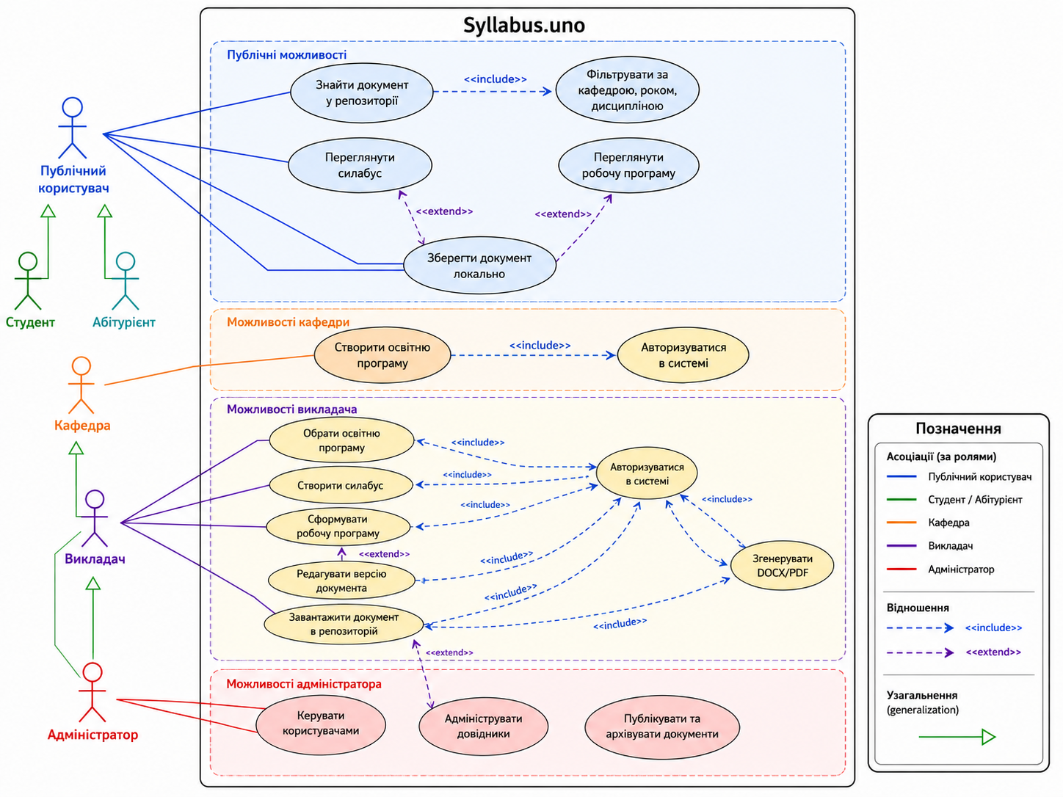
Рисунок 4.1 – Діаграма варіантів використання системи Syllabus.uno

Висновки
У ході виконання лабораторної роботи було проаналізовано предметну галузь і визначено особливості програмних систем, близьких до задачі формування та публікації навчально-методичної документації. На основі аналізу аналогів обґрунтовано доцільність створення вебсистеми Syllabus.uno як спеціалізованого рішення для закладу вищої освіти.
Для системи, що проєктується, визначено її призначення, основні функції, користувачів, архітектуру, логічні сутності, таблиці бази даних та вихідні дані. Розроблено три use cases у короткій, поверхневій та повній формах. Повний use case деталізує процес формування робочої програми та може бути використаний як основа для подальшого проектування. Також побудовано діаграму варіантів використання, що відображає основні сценарії взаємодії користувачів із системою.
Отримані результати можуть бути використані на наступних етапах моделювання для побудови UML-діаграм, уточнення вимог та подальшої розробки програмної системи.
Список використаних джерел
– Moodle. Official website: https://moodle.org
– Open edX. Official website: https://openedx.org
– DSpace. Official website: https://dspace.org
– Simple Syllabus. Official website: https://simplesyllabus.com
– Atlassian. UML and use case related materials used for conceptual orientation.
– Матеріали до лабораторної роботи 1.2 з дисципліни «Теорія програмних систем».

